IMPACTO DE EXTREMOS CLIMÁTICOS NA REDUÇÃO DA PRECIPITAÇÃO E EVAPOTRANSPIRAÇÃO, BACIA HIDROGRÁFICA DO RIO CAETÉ

Letícia Pereira da Silva¹; Lanna Agatha Freire Pinheiro²; Stela Mourão de Almeida³; Débora Yanne de Oliveira Azevedo²; Massalina Costa dos Santos⁴; Dênis José Cardoso Gomes⁵

¹ Meteorologista. Instituto de Desenvolvimento Sustentável Mamirauá (IDSM).
goleticia67@gmail.com.

² Graduanda em Meteorologia. Universidade Federal do Pará (UFPA).

³ Graduanda em Meteorologia. Universidade Estadual do Maranhão (UEMA).

⁴ Graduanda em Geografia. Universidade Estadual do Maranhão (UEMA).

⁵ Doutorando em Ciências Ambientais. Programa de Pós-Graduação em Ciências Ambientais (PPGCA).

RESUMO
Este estudo teve como objetivo analisar como eventos climáticos extremos, especialmente El Niño (EN) e o Dipolo do Atlântico positivo (DA⁺), os quais influenciam a precipitação e a evapotranspiração na Bacia Hidrográfica do rio Caeté (BHC), localizada no nordeste paraense. A região, inserida na Amazônia Oriental, caracteriza-se por alta reciclagem de umidade e forte dependência da convecção amazônica e da atuação da Zona de Convergência Intertropical (ZCIT). Contudo, essa dinâmica é sensível a anomalias de Temperatura da Superfície do Mar (TSM) nos oceanos Pacífico e Atlântico, que podem promover secas severas e modificar significativamente o ciclo hidrológico local. Foram utilizados dados observacionais de precipitação e evapotranspiração provenientes do INMET, além de produtos geoespacializados do CHIRPS e MERRA-2/FLDAS, abrangendo o período de 1984 a 2024. Selecionaram-se anos representativos de extremos climáticos — 2012 (DA⁺), 2016 (EN) e 2024 (EN e DA⁺) — para avaliar variações espaço-temporais das variáveis meteorológicas por meio de técnicas de geoprocessamento. Os resultados indicaram que no ano de 2012, a precipitação reduziu para cerca de 1500 mm, abaixo da média histórica, efeito associado ao DA⁺. Em 2016, apesar de valores superiores a 1.500 mm, a chuva permaneceu abaixo da média, refletindo o impacto do EN. No ano de 2024, mesmo com totais ultrapassando 2000 mm, houve redistribuição espacial, com maior concentração no sudeste da bacia. Para a evapotranspiração, observaram-se valores próximos da média em 2012, leve aumento em 2016 e queda expressiva em 2024 (≈1313 mm). Esses padrões confirmam que EN e DA⁺ reduzem o aporte pluvial e a retroalimentação hídrica na BHC.
Palavras-chave: El Niño. Dipolo do Atlântico. Clima.

Área de Interesse do Simpósio: Ciências Exatas e da Terra.

INTRODUÇÃO
A precipitação corresponde ao retorno da água da atmosfera para a superfície terrestre após a condensação do vapor d’água, manifestando-se predominantemente como chuva em regiões tropicais (AYOADE, 2012). A evapotranspiração, por sua vez, resulta das perdas de água por evaporação e transpiração da vegetação, constituindo um dos principais mecanismos de transferência de umidade entre a superfície e a atmosfera. Esse processo desempenha papel essencial no balanço hídrico amazônico, uma vez que mais de 50% da precipitação na região é reciclada pela própria floresta por meio da evapotranspiração (ZEMP et al., 2017).
O clima amazônico caracteriza-se por elevada umidade, forte reciclagem de vapor d’água e altos volumes pluviométricos ao longo do ano, regulados pela convecção profunda e pela migração sazonal da Zona de Convergência Intertropical (ZCIT) (MARENGO; ESPINOZA, 2016). A floresta também atua como reguladora hidrológica, exportando grandes quantidades de vapor para áreas adjacentes, o que influencia a precipitação em regiões de transição, como no nordeste paraense. Contudo, essa dinâmica é sensível às anomalias de Temperatura da Superfície do Mar (TSM) nos oceanos Pacífico e Atlântico, tornando a região vulnerável a secas extremas.
Durante eventos de El Niño, o aquecimento anômalo do Pacífico Equatorial altera a circulação atmosférica e reduz a convecção sobre o Norte do Brasil, encurtando e enfraquecendo a estação chuvosa na Amazônia Oriental (ROPELEWSKI; HALPERT, 1987; MARENGO et al., 2008). No Atlântico Tropical, o Dipolo do Atlântico, influencia a distribuição das chuvas ao modificar a posição da ZCIT a partir de contrastes térmicos entre os hemisférios (NOAA, 2024). Em fases positivas do dipolo, com o Atlântico Norte mais aquecido do que o Atlântico Sul, a ZCIT desloca-se para o hemisfério norte, reduzindo a convergência de umidade sobre o Norte do Brasil e intensificando secas e, consequentemente, reduzindo a evapotranspiração devido à menor disponibilidade hídrica. (XIE; CARTON, 2004). Quando o Dipolo Atlântico positivo atua simultaneamente com eventos de El Niño, os impactos tornam-se ainda mais severos, resultando em expressiva redução da precipitação e maior estresse hídrico no leste amazônico, como evidenciado por Marengo et al. (2011).
Para a região nordeste paraense, fortemente dependente do transporte de umidade do Atlântico Tropical, essas combinações explicam de forma robusta a diminuição da precipitação e da evapotranspiração em anos de extremos climáticos. O objetivo deste trabalho foi analisar os anos que ocorreram eventos extremos de El Niño e Dipolo do Atlântico positivo que influenciaram no déficit hídrico da bacia hidrográfica do rio Caeté.

2. MATERIAL E MÉTODOS
A área de estudo é a Bacia Hidrográfica do rio Caeté (BHC), situa-se na Amazônia Setentrional, Nordeste Paraense (Figura 1), abrange uma área de 2088,8 km² (IBGE, 2023). Segundo o INMET (2025), o clima quente e úmido na região é marcado por grandes volumes de precipitação (2400 mm) e evapotranspiração regular (1000 mm).

Figura 1 – Localização da área de estudo: Bacia Hidrográfica do rio Caeté.
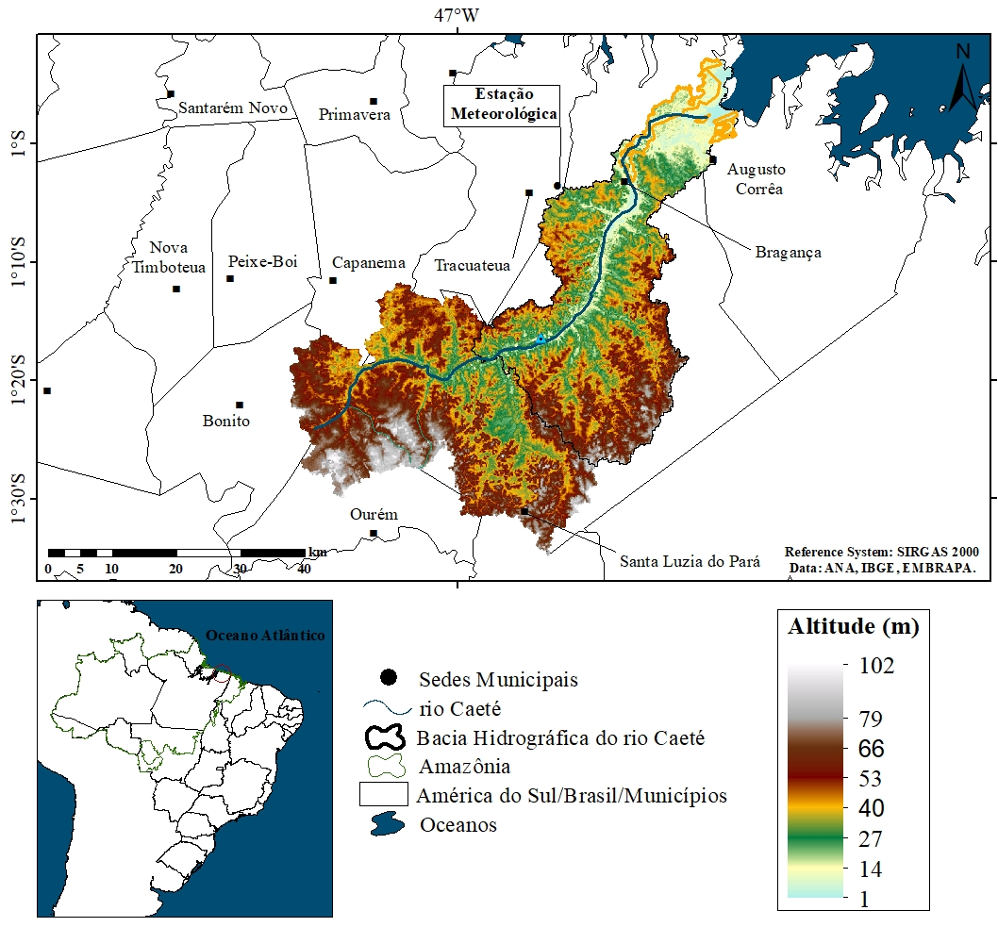
Fonte: Autores (2025).
Os índices climáticos (1984-2024) baseados nos valores da TSM foram obtidos da National Oceanic and Atmospheric Administration (NOAA, 2025). São indicadores das variabilidades da interação oceano-atmosfera (aquecimento/resfriamento) de uma região do Pt (NOAA, 2023). Os eventos de EN (LN) ocorre quando o ION atinge valores $≤$ +0,5 °C ($≥$-0,5 °C), por 5 meses consecutivos ou mais (Gonzales; Ingol, 2021). No oceano At, o DA⁺ (DA⁻) é definido quando há diferença de TSM entre o ATN (ATS) maiores/iguais a 0,2 °C (menores/igual a -0,2 °C) por no mínimo quatro meses seguidos (Souza; Kayano; Ambrizzi, 2005).
Os dados utilizados foram a Precipitação (P) e a Evapotranspiração (Et), oriundos das medições observacionais de estações meteorológicas do Instituto Nacional de Meteorologia (INMET). Também produtos geoespacializados (P e Et) oriundos do Climate Hazards Group InfraRed Precipitation with Stations (CHIRPS) e o MERRA-2, simulados pelo modelo Noah 3.6.1 no Sistema de Assimilação de Dados Terrestres (FLDAS) da Rede de Sistemas de Alerta Antecipado de Fome (FEWS NET).
Seguindo a metodologia de Gomes et al. (2024), para verificar a variação espacial das variáveis meteorológicas, o mapeamento foi feito no ambiente de Sistema de Informação Geográfica (SIG). Foram selecionados somente anos extremos para a construção dos mapas, como os anos de 2012 (DA⁺), 2016 (El Niño) e 2024 (DA⁺ e El Niño). Esses anos foram analisados para verificar as mudanças espaço-temporais da precipitação e evapotranspiração sob efeito de diferentes situações impulsionadas por fenômenos climáticos.

3. RESULTADOS E DISCUSSÃO
A Figura 2 apresenta o gráfico de precipitação, destacando os anos de 2012, 2016 e 2024. Em 2012, marcado pelo DA⁺, observa-se que a precipitação na BHC foi de aproximadamente 1500 mm, abaixo do desvio padrão e da média histórica. No ano de 2016, a precipitação apresentou valores acima de 1500 mm, mas ainda inferior à média e ao desvio padrão, sendo classificado como um ano de EN. No período de 2024 houve a formação simultaneamente do DA⁺ e EN, no qual os valores de chuva ultrapassaram 2000 mm, mas ainda permanecendo abaixo do desvio padrão e da média.

Figura 2 – Variabilidade temporal pluviométrica (1985-2024): Bacia Hidrográfica do rio Caeté.
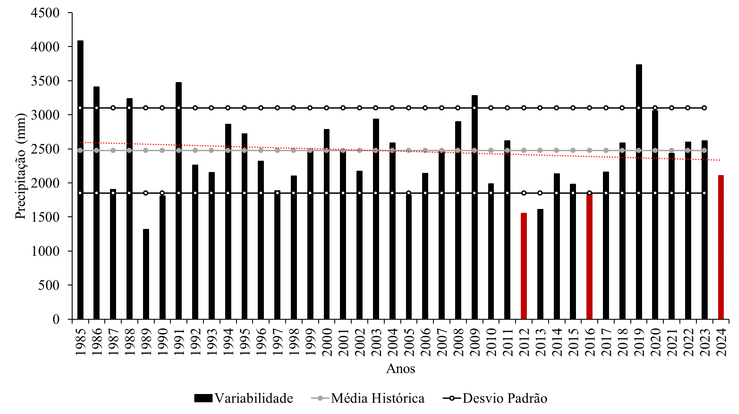
Fonte: Autores (2025).

A variabilidade temporal da evapotranspiração (Figura 3) destaca os anos extremos de 2012, 2016 e 2024. Em 2012, observa-se que a evapotranspiração atingiu valores acima de 1400 mm, muito próxima da média histórica, porém abaixo do desvio padrão. O ano de 2016 apresenta volumes hídricos superiores a 1400 mm, mas igualmente abaixo da média e do desvio padrão, fator alarmante para os padrões hidrológicos da BHC. No ano de 2024, a evapotranspiração reduziu em comparação aos anos anteriores, atingindo aproximadamente 1313,5 mm.

Figura 3 – Variabilidade temporal da evapotranspiração (1985-2024): Bacia Hidrográfica do Rio Caeté.
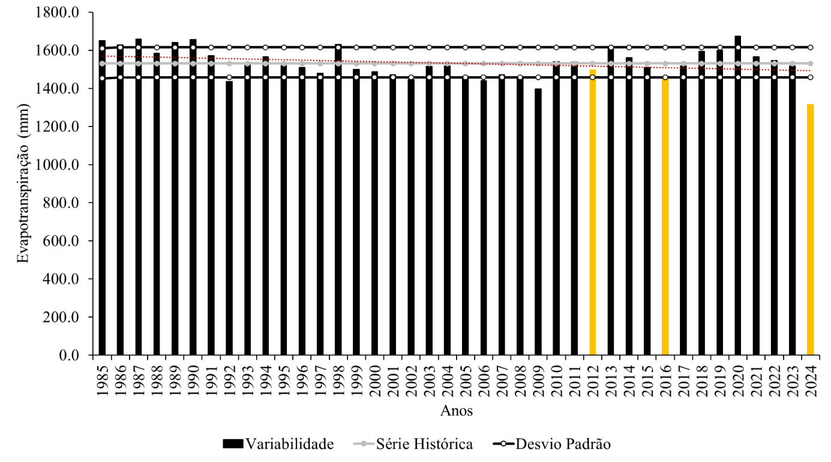
Fonte: Autores (2025).

A Figura 4 mostra a variabilidade espacial da precipitação na BHC nos anos extremos de 2012, 2016 e 2024. No ano de 2012, a precipitação variou entre 1477,0 e 1664,7 mm, com os menores valores concentrados no setor norte, especialmente na foz do rio Caeté. Esse cenário foi influenciado pelo Dipolo do Atlântico positivo (DA⁺), que reduziu a entrada de umidade e consequentemente os volumes de chuva. Em 2016, a redução pluvial persistiu, com chuvas entre 1790,5 e 1995,8 mm, influenciadas pelo El Niño em 2016, no qual intensificou a seca regional. A distribuição pluvial manteve-se relativamente homogênea, mas com tendência de menor precipitação na região norte. O ano de 2024 caracterizou-se pela ocorrência de uma mudança significativa no padrão espacial da chuva. Os menores volumes de chuva passaram a se concentrar no sudeste da BHC, variando entre 2120,2 e 2228,5 mm, indicando alteração no regime pluviométrico e na varabilidade dos sistemas atmosféricos que influenciam a região.

Figura 4 – Variabilidade espacial da precipitação e evapotranspiração nos anos extremos (2012, 2016 e 2024): Bacia Hidrográfica do Rio Caeté.
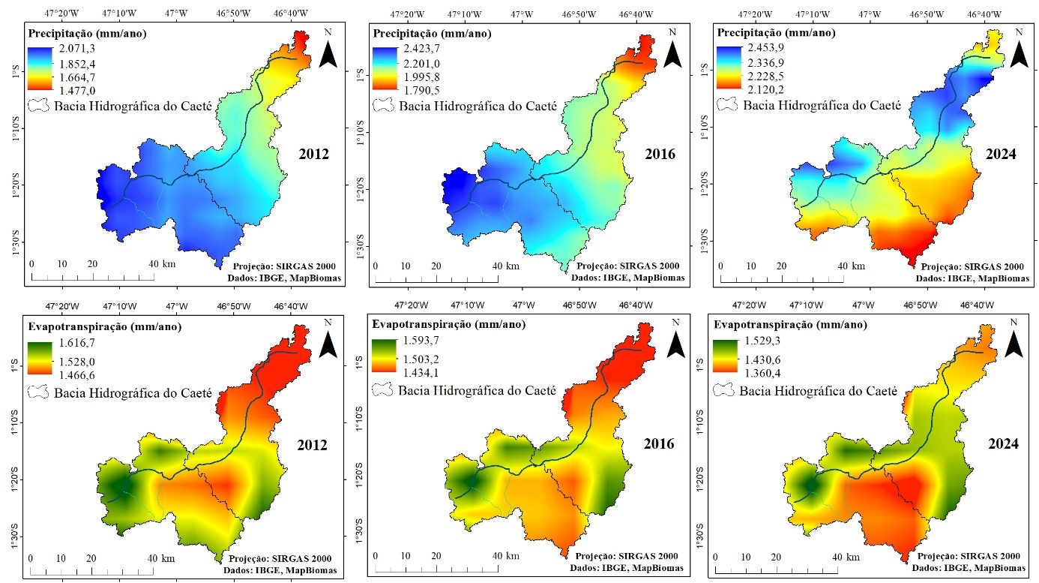
Fonte: Autores (2025).

A evapotranspiração na BHC no ano de 2012 atingiu altos valores de 1466,6 mm, possivelmene devido a redução da entrada de umidade do oceano Atlântico, favorecendo o diminuição da formação das chuvas e intensificando o aquecimento do ar. No ano de 2016, os valores variaram, mas dentro do padrão, com destaque para o extremo norte e sul de 1434,1 mm. No ano mais recente (2024), ocorreu uma redução na evapotranspiração, com os anos extremos anteriores, atingindo aproximadamente 1360,4 mm ao sul. Embora elevados, esses valores são compatíveis com a localização da área de estudo no estado do Pará. Nessa região, valores mais altos de evapotranspiração são esperados, uma vez que a floresta Amazônica contribui significativamente para a intensificação desses processos.
Os eventos climáticos mais intensos alteram de forma significativa a distribuição espaço-temporal tanto do abastecimento pluvial quanto da retroalimentação hídrica da BHC. Gomes e Beltrão et al. (2024) também identificaram, na bacia hidrográfica do rio Gurupi — localizada próxima à BHC — mudanças estatisticamente significativas na precipitação, reforçando que a Amazônia Oriental é fortemente influenciada por moduladores climáticos de grande escala. Soares et al. (2023) analisaram os efeitos das mudanças climáticas no regime pluviométrico da BHC e projetaram reduções de chuva para as próximas décadas. Isso indica a possibilidade de ocorrência de secas severas futuramente, especialmente no setor extremo norte e nordeste da BHC (Figura 4). A diminuição da precipitação tende a impactar diretamente a evapotranspiração, podendo modificar os padrões do ciclo hidrológico regional (Marengo et al., 2024). Além disso, Marengo et al. (2024) e Carmos et al. (2025) demonstraram que as variações sazonais da evapotranspiração são fortemente influenciadas por anos marcados por fenômenos climáticos, evidenciando a sensibilidade da região a essas oscilações.
4. CONCLUSÃO
Os fenômenos El Niño e Dipolo do Atlântico positivo exercem influência direta e significativa sobre o regime hidroclimático da BHC, promovendo redução tanto na precipitação quanto na evapotranspiração em anos extremos. As mudanças espaciais e temporais observadas evidenciam maior vulnerabilidade da região a secas severas, especialmente quando os fenômenos atuam simultaneamente, como em 2024. Diante disso, reforça-se a importância do monitoramento contínuo da variabilidade climática e de estratégias de adaptação que considerem a crescente sensibilidade da Amazônia Oriental às anomalias oceânicas.

REFERÊNCIAS
AYOADE, J. O. Introdução à climatologia para os trópicos. 15. ed. Rio de Janeiro: Bertrand Brasil, 2012. 332 p. ISBN 85-286-0427-6.

CARMOS, A. P. M.; GOMES, M. D. A.; FREITAS, L. S.; SILVA, F. L.; ALVES, E. S. Evapotranspiração e precipitação nos períodos secos e chuvosos em Belém-PA: análise temporal. Revista de Gestão e Secretariado, v. 16, n. 1, p. 1-16, 2025.

GOMES, D. J. C.; BELTRÃO, N. E. S. Impacts of ocean-atmosphere interaction phenomena on hydrometeorology of the Gurupi river watershed, Eastern Amazon. Revista Brasileira de Climatologia, v. 34, n. 20, p. 643-667, 2024. https://doi.org/10.55761/abclima.v34i20.16900.

GONZALES, E.; INGOL, E. Determination of a new coastal ENSO oceanic index for Northern Peru. Climate, v. 9, n. 5, p. 1-23, 2021. https://doi.org/10.3390/cli9050071.

MARENGO, J. A.; ESPINOZA, J. Extreme seasonal droughts and floods in Amazonia: causes, trends and impacts. International Journal of Climatology, v. 36, n. 3, p. 1033–1050, 2016. https://doi.org/10.1002/joc.4420.

MARENGO, J. A.; ESPINOZA, J.; FU, R.; MUÑOZ, J. C. J.; ALVES, L. M.; DA ROCHA, H. R.; SCHONGART, J. Long-term variability, extremes and changes in temperature and hydrometeorology in the Amazon region: A review. Environmental Sciences, v. 54, n. eps. 1, 2024. https://doi.org/10.1590/1809-4392202200980.

MARENGO, J. A. et al. The Drought of 2010 in the context of historical droughts in the Amazon region. Geophysical Research Letters, v. 38, p. L12703, 2011. https://doi.org/10.1029/2011GL047436.

MARENGO, J. A. et al. The Drought of Amazonia in 2005. Journal of Climate, v. 21, n. 3, p. 495–516, 2008. https://doi.org/10.1175/2007JCLI1600.1.

NOAA. National Oceanic and Atmospheric Administration. Atlantic Meridional Mode (AMM). Miami: AOML. Atlantic Oceanographic and Meteorological Laboratory, 2024. Disponível: https://www.aoml.noaa.gov/phod/research/tav/tcv/amm/index.php. Acesso: 23/11/2025.

NOAA. National Oceanic and Atmospheric Administration. Climate Indices: Monthly Atmospheric and Ocean Times Series. Dispoível: https://psl.noaa.gov/data/climateindices/list/. Acesso: 10/11/2025.

ROPELEWSKI, C. F.; HALPERT, M. S. Global and regional scale precipitation patterns associated with the El Niño/Southern Oscillation. Monthly Weather Review, v. 115, n. 8, p. 1606–1626, 1987. https://doi.org/10.1175/1520-0493(1987)115<1606:GARSPP>2.0.CO;2.

SOARES, A. C. L.; BLANCO, C.; LOBATO, A. K. R.; CRUZ, J. S. Projeções de chuvas em cenários climáticos futuros para pequenas bacias hidrográficas da Amazônia. Revista Eletrônica de Gestão e Tecnologias Ambientais, v. 11, n. 2, p. 105-121, 2023.

SOUZA, E. B.; KAYANO, M. T.; AMBRIZZI, T. Intraseasonal and submonthly variability over the eastern Amazon and northeast Brazil during the autumn rainy season. Theorical and Applied Climatology, v. 81, n. ¾, p. 177-191, 2005. https://doi.org/10.1007/s00704-004-0081-4.

ZEMP, D. C. et al. Self-amplified Amazon forest loss due to vegetation–atmosphere feedbacks. Nature Communications, v. 8, n. 14681, p. 1–10, 2017. https://doi.org/10.1038/ncomms14681.

